SENTRAL GAS MEDIS VACUUM FRES
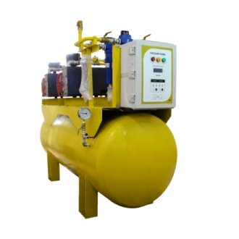
Sentral Vacuum Medic (Vakum/Udara Hisap Medik) FRES adalah Vakum dengan spesifikasi khusus yang dipergunakan untuk menghisap cairan pada tubuh di fasilitas pelayanan kesehatan. Sentral Vacuum Medic (Vakum/Udara Hisap Medik) FRES meliputi sebuah rangkaian dari peralatan-peralatan vakum yang dimanufaktur secara khusus untuk kebutuhan medik. Oleh karenanya sistem sentral vakum tersebut harus mempunyai karakteristik medik.

Keunggulan Sentral Vacuum Medic (Vakum/Udara Hisap Medik) FRES :

- Alat yang digunakan bekerja lebih tahan lama
- Dirancang agar lebih efisien dan tidak banyak memakan tempat
- Dilengkapi dengan Bacterial filter (Filter bakteri)
- Didesain agar pemeliharaan lebih mudah dan biaya yang sangat efisien
- Terdapat keamanan pada sistem pemipaan
- Sistem sesuai dengan standar ISO
- Tersedia untuk kapasitas 17 tempat tidur sampai dengan 307 tempat tidur (disesuaikan dengan jumlah titik)
- Jaminan Ketersediaan Sparepart
- Garansi 2 tahun
- Sentral Vacuum Medic (Vakum/Udara Hisap Medik) FRES telah tersertifikasi
- Menggunakan Inlet dan Outlet flexible
- Menggunakan katup satu arah, mencegah arus balik

  - Sentral Vacuum type FRES-VK-0,75 (Maximal 17 titik)
  - Sentral Vacuum type FRES-VK-1 (Maximal 26 titik)
  - Sentral Vacuum type FRES-VK-.1,5 (Maximal 39 titik)
  - Sentral Vacuum type FRES-VK-2 (Maximal 58 titik)
  - Sentral Vacuum type FRES-VK-3 (Maximal 91 titik)
  - Sentral Vacuum type FRES-VK-4 (Maximal 115 titik)
  - Sentral Vacuum type FRES-VK-5 (Maximal 163 titik)
  - Sentral Vacuum type FRES-VK-11 (Maximal 307 titik)

